Μορφολογία Εντόμου
Σε όλα τα έντομα η εξωτερική μορφολογία είναι η ίδια. Υπάρχουν τρία σωματικά τμήματα το κεφάλι, ο θώρακας και η κοιλιά.
Στο κεφάλι βρίσκονται τα μάτια και οι κεραίες, και στο θώρακα τα φτερά και τα πόδια του εντόμου.

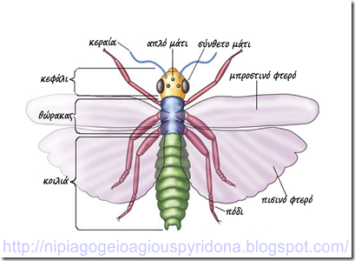
Πηγή εικόνας: https://el.wikipedia.org/wiki/%CE%88%CE%BD%CF%84%CE%BF%CE%BC%CE%B1

ΕΡΓΑΣΙΑ
Βρες τα μέρη του εντόμου:
κεραίες, κοιλιά, θώρακας, φτερά, πόδια, κεφάλι.

